1-INTRODUCTION A LA SECURITE SUR INTERNET

1-

* Article 1=Avast-Les 10 règles de bases pour la sécurité numérique
* Article 2=Avast-Conseils de sécurité internet : rester protégé en ligne
* Article 3=Orange -Les bonnes pratiques pour naviguer sur internet

2-CREER DES MOTS DE PASSE FORTS

* Accède au site de LastPass
* Créer un compte en remplissant le formulaire
* Lance l’installation en cliquant sur le bouton prévu a cet effet
* Clic sur ajouter a chrome
* Accède a cette extension et connecte toi

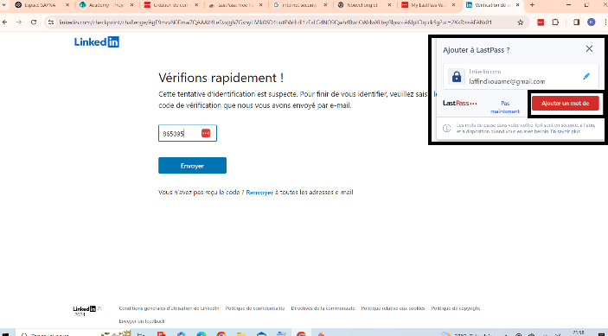

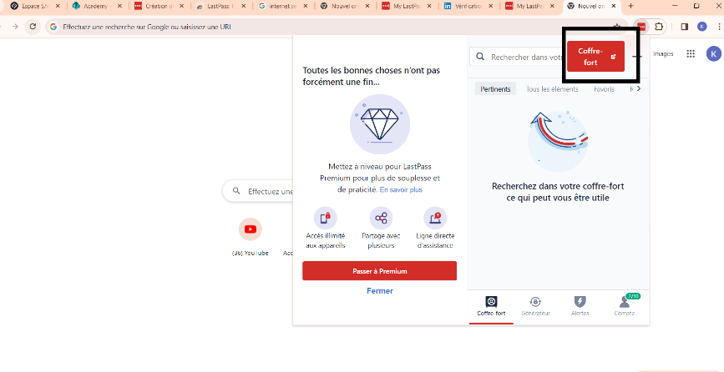

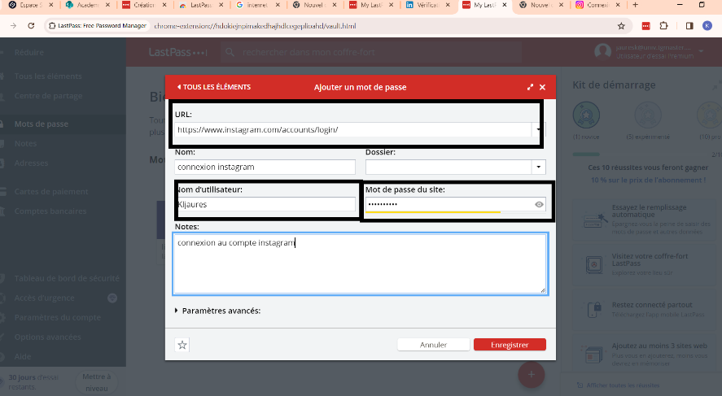

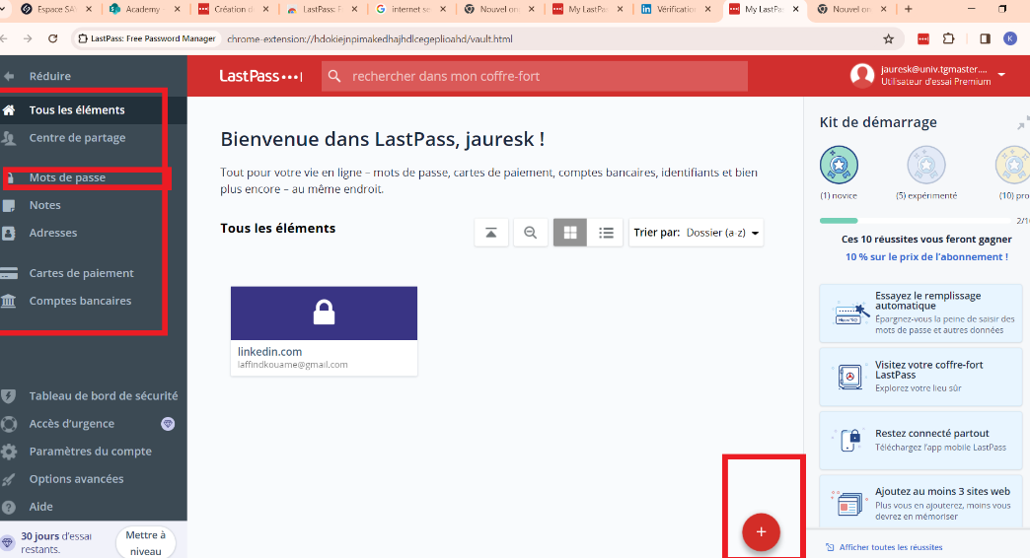

3-FONCTIONNALITE DE SECURITE DE VOTRE NAVIGATEUR

1-Identifier les sites web qui semble être malveillants

* [www.morvel.com](http://www.morvel.com) ,un dérivé de [www.marvel.com](http://www.marvel.com)
* [www.amanzon.fr](http://www.amanzon.fr) ,un dérivé de [www.amazon.fr](http://www.amazon.fr) la plateforme de e-commerce
* [www.applr.fr](http://www.applr.fr) ,un dérivé de [www.apple.fr](http://www.apple.fr) la plateforme d’Apple en France
* [www.cdiscounte.fr](http://www.cdiscounte.fr) ,un dérivé de [www.cdiscount.fr](http://www.cdiscount.fr) la plateforme d’achat en ligne

Les sites qui semble cohérant sont :

[www.gouv.ci](http://www.gouv.ci) le sites de l’état en cote d’ivoire

[www.jumia.com](http://www.jumia.com) le sites de jumia

2-

* Pour Chrome
* Ouvre le menu
* Clic sur la rubrique A propos de chrome
* Constates le messages Chrome est à jour

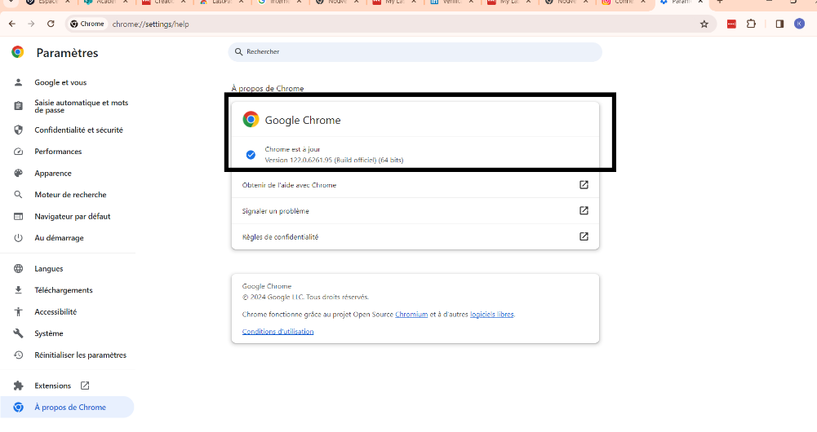

4-Eviter les spam et le phishing

(Exercice déjà fait)

5-COMMENT EVITER LES LOGICIEL MALVEILLANT

3-

* Fao.org
* Indicateur de sécurité
* HTTPS
* Analyse Google
* Aucun contenu suspect
* Comodoca.com
* Indicateur de sécurité
* HTTPS
* Analyse Google
* Aucun contenu suspect
* Loopme.me
* Indicateur de securite
* Not secure
* Analyse Google
* Verifier un URL en particulier

6-ACHAT EN LIGNE SECURISE

1/

* Accède à ta messagerie électronique
* Libelle initialement prévu
* Création de la rubrique Achats
* Valider l’opération
* Gérer les libelles

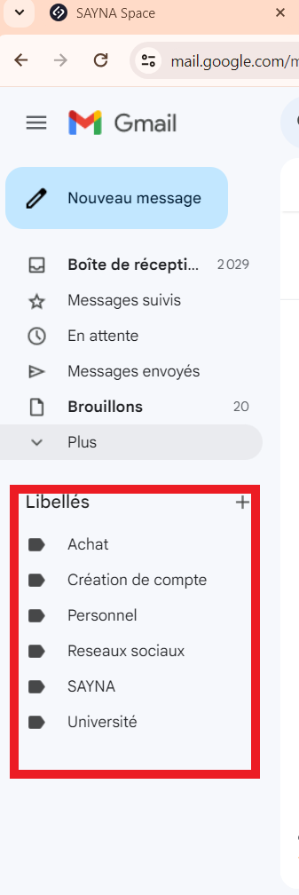

7-COMPRENDRE LE SUIVI DU NAVIGATEUR

Exercice présent sur la gestion des cookies et l’utilisation des navigateur privé

8-PRINCIPE DE BASE DE LA CONFIDENTIALITE DES MEDIAS SOCIAUX

1 /

* Connexion a la page Facebook
* Ouvre le menu puis clic sur paramètre et confidentialité et enfin sur paramètres
* Accède à la confidentialité et clic sur la première rubrique
* Cette rubrique résume les grandes lignes de la confidentialité sur Facebook
* Retour dans les paramètres généraux
* Onglet cookies

9-QUE FAIRE SI VOTRE ORDINATEUR EST INFECTER

1/Proposer un ou plusieurs exercices pour vérifier la sécurité en fonction de l’appareil utilise

2/Proposer un exercice pour installer et utiliser un antivirus +antimalwares en fonction de l’appareil utilisé